Des villages nourriciers dans Papineau
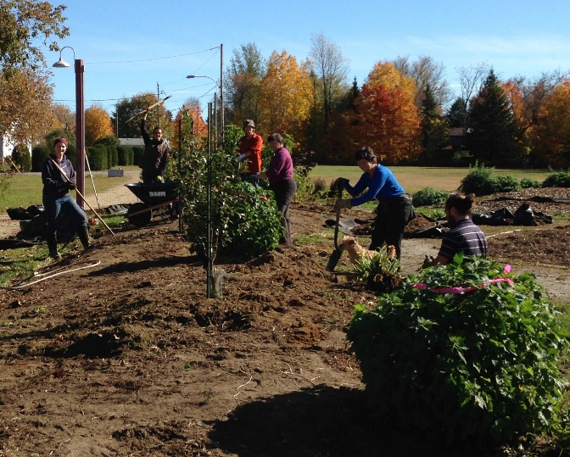
Aux arbres citoyens
On parle de plus en plus d’autonomie alimentaire. En 2013, des citoyens de la MRC de Papineau ont comme projet d’atteindre lentement mais sûrement, une certaine forme d’autonomie alimentaire. Ils font donc une demande au programme d’arbres comestibles d’Arbres Canada pour planter 180 arbres fruitiers dans quelques villages de la MRC.
L’Alliance alimentaire de Papineau a soutenu les citoyens en publiant un guide de parrainage, en offrant des formations et en cartographiant les arbres fruitiers de la région. D’ailleurs, quelques orphelins se cherchent encore des parrains à Papineauville, au Lac-Simon, à Ripon et à St-André-Avellin.
Les arbres, il faut s’en occuper. Certaines autres régions ont eu un peu plus de difficulté à implanter des villages avec des arbres fruitiers. Il faut donc s’assurer d’avoir des bénévoles bien engagés et un organisme qui exerce le suivi du projet
Et puis, est-ce que ce projet porte fruit?

On peut parfois cueillir une prune ou deux, mais les arbres sont encore jeunes. Dans 5 ou 6 ans, si tout va bien, on verra ce que l’on pourra faire avec le fruit des labeurs des parrains.
.
La communauté semencière
Le but d’une communauté semencière est que les gens produisent leurs propres semences pour les mettre en commun. Avec la communauté semencière, on espère créer une banque de semences adaptées au climat du territoire de la Petite Nation.
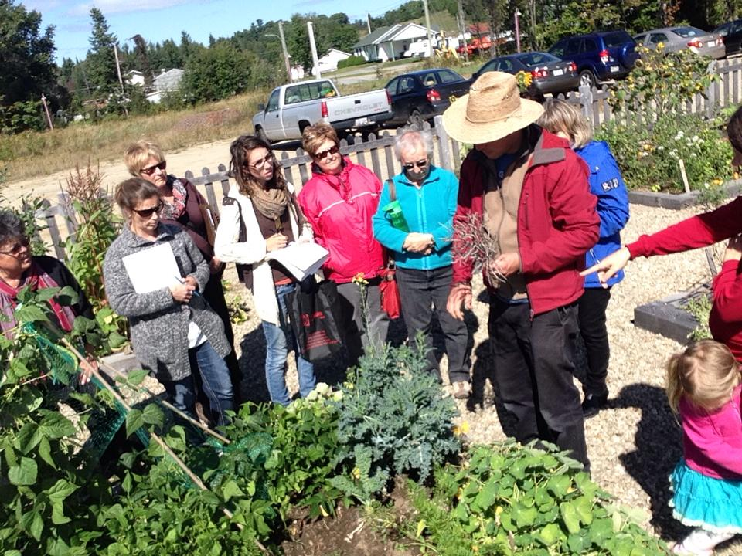
« L’Alliance tente de développer un regroupement de personnes qui récolteront des semences et les mettrons à la disposition de la communauté, » de dire Luce-Maude Boily Minville. Il y a deux ans, l’Alliance a d’ailleurs organisé un atelier pratique sur la production et la conservation des semences; atelier intitulé « L’Autonomie alimentaire ça part de la graine…jusqu’à l’assiette. »
L’alliance alimentaire de Papineauville a toujours des projets plein la tête; c’est pourquoi nous vous invitons à visiter leur site Web et à contacter les organisateurs pour avoir des détails et des façons de faire. Ils vous donneront sûrement des trucs. Contactez-les à villagesnourriciers.aap@gmail.com
Elle offre aussi une panoplie de formations de toutes sortes qui permettent de soutenir les jardiniers amateurs et avertis.

